Boccardiella ligerica (Havsborstmaskar)

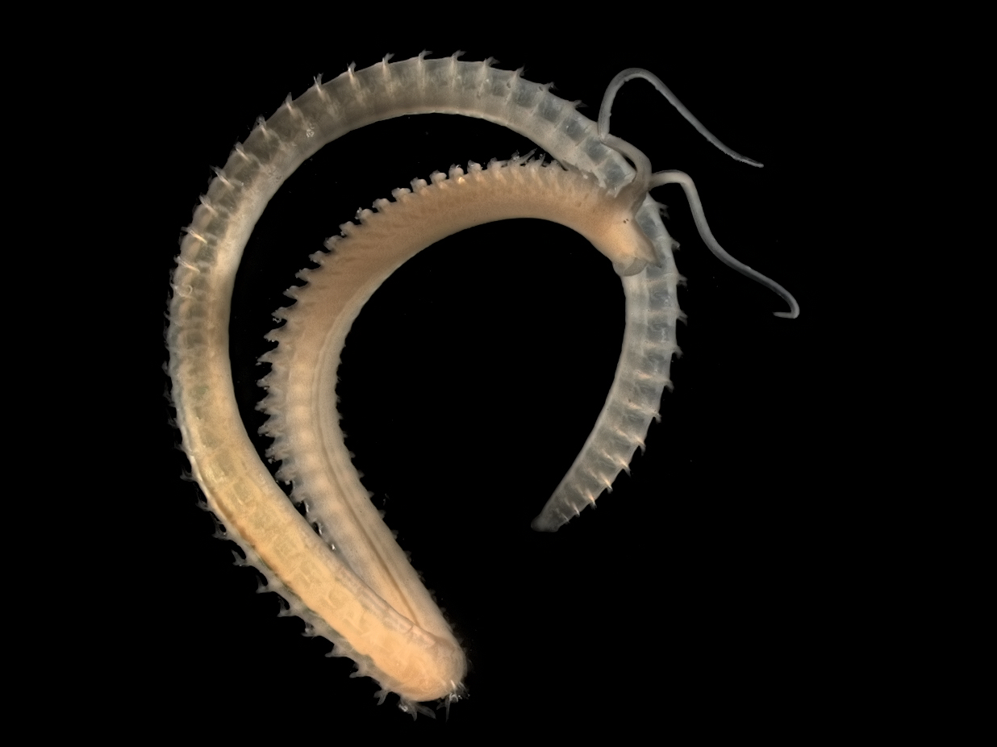

Bilden visar Scolelepis squamata som hör till samma familj som Boccardiella ligerica, familjen Spionidae. Individen på bilden är från Belgiska kusten. Observera de två palperna som används för att lokalisera föda.
© Foto: Hans Hillewaert, CC BY-SA 4.0

Svenskt vardagsnamn | Saknas
… och på andra språk | -
Vetenskapliga namn | Boccardiella ligerica (Ferronnière, 1898); fam. Spionidae  Synonym(er):  Boccardia ligerica Ferronnière, 1898  Boccardia redeki (Horst, 1920)  Polydora (Boccardiella) ligerica (Ferronnière, 1898)  Polydora redeki Horst, 1920  Polydora uncatiformis Monro, 1938
Organismgrupp(er) | Havsbortsmaskar (klass Polychaeta), ringmaskar (phylum Annelida)
Storlek och utseende | B. ligerica är en liten (<18 mm) rörlevande havsborstmask. Prostomium litet och är något inbuktat i främre änden, med fyra ögon. Ett par långa palper som kan nå till 10:e-20:e setiger. Saknar gälar på setiger 4-6 och har två långa analcirrer på pygidiet. Det 5:e segmentet är kraftigt modifierat och har en tvärrad med extra tjocka borst, saknar gälar och parapodieligulae. Bakre notopodia med en starkt böjd krok. Pygidium är plattformat med två utstående dorsala cirri (Fofonoff et al., 2003; Hansson, 1994).
Kan förväxlas med | I Östersjön med Pygospio elegans, i Nordsjön även med bl.a. Boccardiella hamata och Boccardia proboscidea
Geografiskt ursprung | Arten anses kryptisk och systematiken är omtvistad. Först beskriven i Loire estuariet som Boccardia ligerica. Den anses vara inhemsk i Nordsjöområdets brackvatten och ned till Portugal. Den finns på svenska västkusten och i Kielkanalen.  Anses vara introducerad till Östersjön.
Första observation  i svenska vatten | Asphällafjärden, Forsmark, 2013 (Adill et al., 2015)
Förekomst i svenska havs- och kustområden | Asphällafjärden, Forsmark
Övrig förekomst utanför ursprungligt utbredningsområde | Det första Östersjöfyndet av B. ligerica var i ett område utanför Åbo i sydvästra Finland 1963. Den hittades 1972 i Porvoo i inre Finska viken och på Åland 1979. Närmaste naturliga utbredningsområde är i Kielkanalen vilket indikerar att den är införd till fyndplatserna i norra Egentliga Östersjön.  Introducerad till västra sidan av Nordatlanten från New York till Texas, Puerto Rico och Argentina samt Kalifornien
Referenser till observationer i områden nära svenska farvatten | Åboområdet och Åland (Eliason & Haahtela, 1969; Bonsdorff, 1981)  Borgå, Finska viken (Halsinaho, 1984; Paavola et al., 2008)  Wadden Sea (Tyskland och Nederländerna) benämns kryptisk (Buschbaum et al., 2012)
Troligt införselsätt | Troligen sprids arten med fartyg, antingen via barlastvatten eller fästad på utsidan av skrovet. Denna hypotes stärks av det observerade spridningsmönstret inom Östersjön vilket följer de etablerade farlederna för fartygstrafik.
Miljö där arten förekommer | Finnas i brackvatten och i/på varierande substrat som mjukbotten, sandbotten, hård lera, tomma skal, sjunket trä och beväxta båtskrov.
Ekologiska effekter | Inga kända effekter men de kan nå höga populationstätheter i vissa områden
Andra effekter
Övrigt
Läs mer

- Fofonoff P.W., Ruiz G.M., Steves B. & Carlton J.T. 2003. California Non-native Estuarine and Marine Organisms (Cal-NEMO) System.
http://invasions.si.edu/nemesis (Besökt 2016-11-07).

- Jensen Kathe R. 2015. NOBANIS – Invasive Alien Species Fact Sheet – Boccardiella ligerica _ From: Identification key to marine invasive species in Nordic waters _ NOBANIS
www.nobanis.org (Besökt 2016-11-05)

Mer om bilden

- © Hans Hillewaert, privat samling.

Referenser till artbeskrivning

- Fofonoff P.W., Ruiz G.M., Steves B. & Carlton J.T. 2003. California Non-native Estuarine and Marine Organisms (Cal-NEMO) System.
http://invasions.si.edu/nemesis (Besökt 2016-11-07).

- Hansson H.G. 1994. Sydskandinaviska marina flercelliga evertebrater. Länsstyrelsen i Göteborgs och Bohus län. Miljöenheten. 1994:15. 205 sidor + appendix.

Referenser till fyndplatser

- Adill A., Heimbrand Y., Mo K. & Bergström. 2015. Undersökning av hårdbotten vid Forsmarks kärnkraftverk. Aqua Reports 2015, SLU

- Bonsdorff E. 1981. Notes on the occurrence of Polychaeta (Annelida) in the archipelago of Åland, SW Finland. Memoranda Soc. Fauna Flora Fennica 57:141-146.

- Buscbaum C., Lackschewitz D. & Reise K. 2012. Nonnativ macrobenthos in the Wadden Sea ecosystem. Ocean & Coastal ecosystem 68:89-101.

- Eliason A. & Haahtela I. 1969. Polydora (Boccardia) redeki Horst (Polychaeta, Spionidae) from Finland. Ann. Zool. Fennici 6:215-221.

- Fofonoff P.W., Ruiz G.M., Steves B. & Carlton J.T. 2003. California Non-native Estuarine and Marine Organisms (Cal-NEMO) System.
http://invasions.si.edu/nemesis (Besökt 2016-11-07).

- Halsinaho E. 1984. The distribution of Polydora redeki (Polychaeta, Annelida) on the Baltic coast of Finland. Memoranda Soc. pro Fauna et Flora Fennica 60:55-59.

- Jansson K. 1994. Främmande arter i marin miljö. Introduktioner till Östersjön och Västerhavet. Rapport 4351. Naturvårdsverket 78 sidor.

- Leppäkoski E. & Olenin S. 2000. Non-native species and rates of spread: lessons from the brackish Baltic Sea. Biological Invasions 2:151-163.

- Leppäkoski E., Gollasch S., Gruszka P., Ojaveer H., Olenin S. & Panov V. 2002. The Baltic – a sea of invaders. Can. J. Fish. Aquat. Sci. 59:1175-188.

- Paavola M., Laine A.O., Helavouri M. & Kraufvelin P. 2008. Profiling four brackish-water harbours: zoobenthic composition and invasion status. Boreal Environment Research 13:159-175.

Referenser till ekologiska och andra effekter

- -

- Detta faktablad om Boccardiella ligerica skapades den 10 november 2016 av Sture Nellbring, Länsstyrelsen i Stockholm. Senaste uppdatering den 7 december 2016 av Sture Nellbring.

